TRES CULTURAS, UN CORAZÓN
CULTURAS DE NUESTRO CENTRO UNA EXPERIENCIA DE APRENDIZAJE COOPERATIVO, INCLUSIÓN Y PARTICIPACIÓN FAMILIAR.
CURSO 2025-2026
CEIP SAN JORGE- HERRERA DE LOS NAVARROS 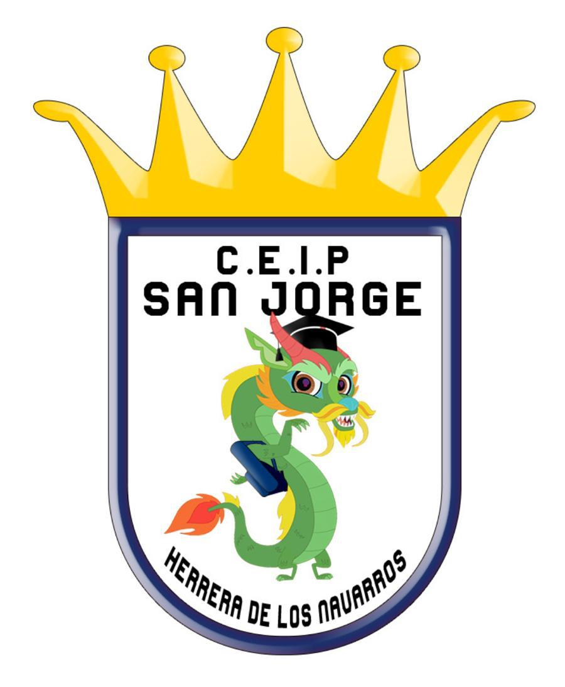

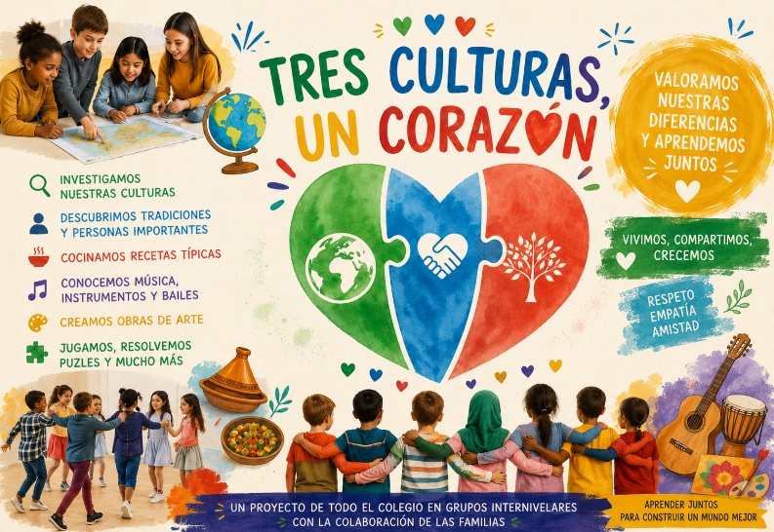

ÍNDICE DE CONTENIDO
1. Título o denominación 2
2. Autoría de la iniciativa 2
3. Adecuación de la iniciativa al proyecto educativo del centro. 2
4. Breve descripción de la iniciativa (objetivos, proceso, metodologías, materiales, competencias básicas/clave, uso de las TIC, etc.). 3
Justificación 3
Objetivos 3
Organización del proyecto 3
Metodologías empleadas 4
Actividades desarrolladas 4
Materiales y recursos 5
Competencias clave 6
5. Criterios de evaluación y resultados obtenidos o previstos e identificación de mejoras (repercusión docente, contenido innovador, beneficiarios, etc.). 7
Criterios de evaluación 7
Resultados obtenidos 8
6. Identificación de las necesidades docentes a las que da respuesta la iniciativa. 8
7. Evidencias de la implementación del proyecto 9

Título o denominación
Tres culturas, un corazón. Las culturas de nuestro centro

Autoría de la iniciativa
Equipo docente del CEIP San Jorge (Herrera de los Navarros, Zaragoza)
Curso escolar 2025-2026
- María Rosario Guillén Moliner
- María Belén Tirado Anadón
- Natalia Logroño Lagunas
- Eva María Martínez Noguera
- Laura Navero Labrador
- Jaime Allué López

Adecuación de la iniciativa al proyecto educativo del centro.
El proyecto "Tres culturas, un corazón" nace como respuesta a una de las principales señas de identidad del CEIP San Jorge: la convivencia en un centro rural donde alumnado y familias procedentes de diferentes países comparten diariamente un mismo espacio educativo.
La iniciativa se encuentra plenamente alineada con los principios recogidos en nuestro Proyecto Educativo, favoreciendo:
La inclusión educativa y la igualdad de oportunidades.
El respeto hacia la diversidad cultural y lingüística.
La educación en valores democráticos.
El aprendizaje cooperativo.
La participación activa de las familias.
La apertura del centro al entorno.
La convivencia positiva y el sentimiento de pertenencia a una comunidad.

El proyecto convierte la diversidad cultural en una oportunidad educativa, poniendo en valor las culturas presentes en nuestro centro y favoreciendo que todo el alumnado se sienta reconocido, representado y protagonista de la vida escolar.
Además, responde a nuestro compromiso con metodologías activas, la docencia compartida y el trabajo Inter nivelar, elementos que forman parte de la identidad pedagógica del centro.

Breve descripción de la iniciativa (objetivos, proceso, metodologías, materiales, competencias básicas/clave, uso de las TIC, etc.).

Justificación
Durante el curso 2025-2026 el CEIP San Jorge ha desarrollado el proyecto interdisciplinar "Tres culturas, un corazón", una propuesta anual destinada a favorecer el conocimiento mutuo, el respeto, la inclusión y la convivencia entre el alumnado de las tres culturas presentes en nuestro centro educativo.
La iniciativa parte de una idea sencilla pero profundamente significativa: aunque nuestros alumnos procedan de países y tradiciones diferentes, todos formamos parte de una misma comunidad educativa.
Para ello se diseñó un proyecto que implicó a la totalidad del centro durante todo el curso escolar.

Objetivos
- Favorecer el conocimiento y la valoración de las diferentes culturas presentes en el centro.
- Desarrollar actitudes de respeto, empatía e inclusión.
- Potenciar el aprendizaje cooperativo mediante grupos inter nivelares.
- Favorecer la participación activa de las familias en la vida escolar.
- Desarrollar la competencia comunicativa, artística, digital y social.
- Potenciar el sentimiento de pertenencia al centro educativo.
- Mejorar la coordinación docente mediante la planificación conjunta.

Organización del proyecto

El proyecto se desarrolló durante todo el curso escolar mediante sesiones periódicas organizadas en grupos inter nivelares estables, en los que alumnado de distintas edades trabajó conjuntamente.
Cada grupo investigó durante todo el curso una de las culturas presentes en el centro, permitiendo un trabajo profundo y continuado. Posteriormente, los productos finales facilitaron que todo el alumnado conociera las aportaciones realizadas por los demás grupos.
Las sesiones fueron desarrolladas mediante docencia compartida, permitiendo que varios docentes intervinieran simultáneamente en el aula, enriqueciendo el proceso de enseñanza-aprendizaje y ofreciendo una mejor atención a la diversidad.
Semanalmente el equipo docente mantuvo reuniones de coordinación para planificar las actividades, elaborar materiales adaptados a las características del alumnado y valorar la evolución del proyecto.

Metodologías empleadas
La propuesta combina diferentes metodologías activas:
- Aprendizaje Basado en Proyectos (ABP).
- Aprendizaje Cooperativo.
- Docencia compartida.
- Grupos inter nivelares.
- Aprendizaje experiencial.
- Aprendizaje entre iguales.
- Participación de la comunidad educativa.
Todo ello permitió que el alumnado aprendiera de forma significativa, convirtiéndose en protagonista de su propio aprendizaje.

Actividades desarrolladas
A lo largo del curso se llevaron a cabo numerosas propuestas, entre ellas:

Investigación sobre aspectos geográficos de los países.
- Elaboración de murales y mapas.
- Búsqueda de personajes relevantes.
- Descubrimiento de costumbres y tradiciones.
- Elaboración de recetas típicas.
- Conocimiento y creación de instrumentos musicales.
- Aprendizaje de bailes tradicionales.
- Creación de obras artísticas inspiradas en cada cultura.
- Juegos cooperativos.
- Puzles y materiales manipulativos.
- Elaboración de productos digitales.
- Talleres con familias.
- Participación de una asociación cultural del municipio, que explicó el origen de uno de los bailes tradicionales de Herrera de los Navarros “El dance de Herrera”.
- El alumnado diseñó de forma colaborativa una coreografía original para la canción del proyecto, interpretada por todo el centro durante el festival de diciembre. Esta actuación simbolizó el mensaje que ha guiado toda la iniciativa: tres culturas, un corazón.

Materiales y recursos

Para el desarrollo del proyecto se diseñó una gran cantidad de materiales específicos adaptados a las necesidades del centro y de sus aulas multinivel.
Se utilizaron:
- Material manipulativo.
- Recursos de investigación.
- Juegos cooperativos.
- Puzles.
- Material artístico.
- Recursos digitales.
- Materiales creados específicamente mediante Canva.
- Recursos audiovisuales.

Competencias clave
- Competencia en comunicación lingüística.
- Competencia plurilingüe.
- Competencia matemática y competencia en ciencia, tecnología e ingeniería.
- Competencia digital.
- Competencia personal, social y de aprender a aprender.
- Competencia ciudadana.
- Competencia emprendedora.
- Competencia en conciencia y expresión culturales.

En nuestro proyecto, las competencias que más se desarrollan son la Competencia ciudadana, la Competencia en conciencia y expresión culturales, la Competencia en comunicación lingüística, la Competencia plurilingüe, la Competencia personal, social y de aprender a aprender y la Competencia emprendedora, sin dejar de contribuir también a la Competencia digital y a la Competencia STEM en las actividades de investigación y resolución de problemas.

Criterios de evaluación y resultados obtenidos o previstos e identificación de mejoras (repercusión docente, contenido innovador, beneficiarios, etc.).

Criterios de evaluación

La evaluación del proyecto se llevó a cabo de forma continua, formativa y participativa, mediante la observación sistemática, el seguimiento de las actividades desarrolladas y la valoración de los productos finales elaborados por el alumnado.

Para ello, se tuvieron en cuenta los siguientes criterios de evaluación:

Se implica activamente en las actividades propuestas, mostrando interés y una actitud participativa.

Colabora de forma positiva con compañeros y compañeras de diferentes edades, contribuyendo al trabajo cooperativo.

Respeta y valora la diversidad cultural presente en el centro, mostrando actitudes de inclusión, empatía y convivencia.

Desarrolla las competencias clave a través de situaciones de aprendizaje significativas y contextualizadas.

Elabora productos individuales y cooperativos con creatividad, calidad y adecuación a los objetivos del proyecto.

Participa activamente en las actividades desarrolladas junto a las familias y otros agentes de la comunidad educativa.

Contribuye al buen funcionamiento del trabajo inter nivelar, favoreciendo un clima de cooperación y ayuda mutua.

Muestra satisfacción y motivación hacia el aprendizaje, valorando positivamente la experiencia desarrollada.

Resultados obtenidos
Los resultados han sido altamente positivos.
Se ha observado:
- Un incremento del sentimiento de pertenencia al centro.
- Una mejora de la convivencia entre alumnado de diferentes edades y culturas.
- Una mayor participación de las familias en la vida escolar.
- Un elevado grado de motivación del alumnado.
- La creación de materiales didácticos reutilizables para cursos posteriores.
- Un importante fortalecimiento del trabajo colaborativo entre docentes.
- Una mayor visibilidad del centro mediante la difusión de las actividades en redes sociales.
- La participación alcanzó prácticamente a la totalidad del alumnado del centro y a un elevado porcentaje de las familias, consolidando el proyecto como una experiencia compartida por toda la comunidad educativa.
- Entre las mejoras identificadas para futuras ediciones se plantea ampliar la colaboración con otras entidades del entorno, incorporar nuevas herramientas digitales para la creación de productos finales y establecer instrumentos de evaluación compartidos con el alumnado.

Identificación de las necesidades docentes a las que da respuesta la iniciativa.
La iniciativa ha permitido dar respuesta a diversas necesidades detectadas en el centro.
Por una parte, ha favorecido la mejora de la competencia digital docente mediante la creación de materiales propios adaptados al contexto de un aula multinivel y al uso de herramientas de diseño y comunicación digital.
Asimismo, ha supuesto un importante impulso al trabajo coordinado entre el profesorado, favoreciendo la planificación conjunta, la docencia compartida y el intercambio de buenas prácticas.
El proyecto también ha permitido generar un banco de recursos propios que podrá seguir utilizándose y ampliándose en cursos posteriores, optimizando el trabajo docente y facilitando la atención a la diversidad.
Finalmente, la experiencia ha reforzado el papel del profesorado como facilitador de experiencias inclusivas, participativas e innovadoras, consolidando una forma de trabajo alineada con el Proyecto Educativo del centro.

- Evidencias de la implementación del proyecto
  - Galería fotográfica

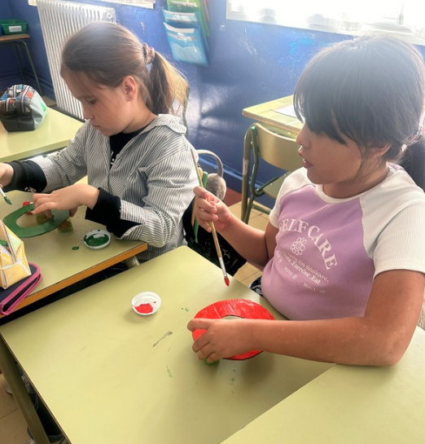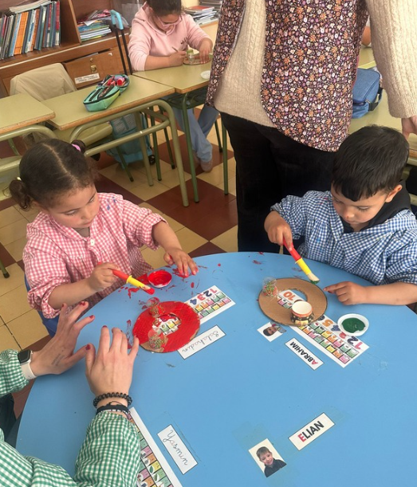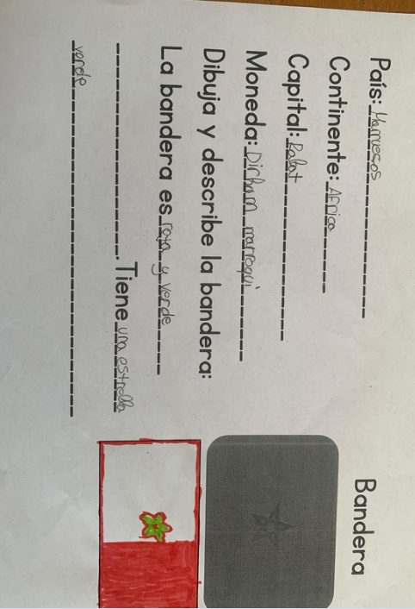

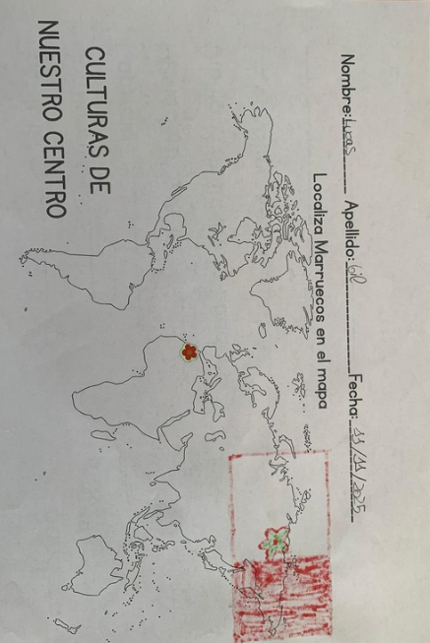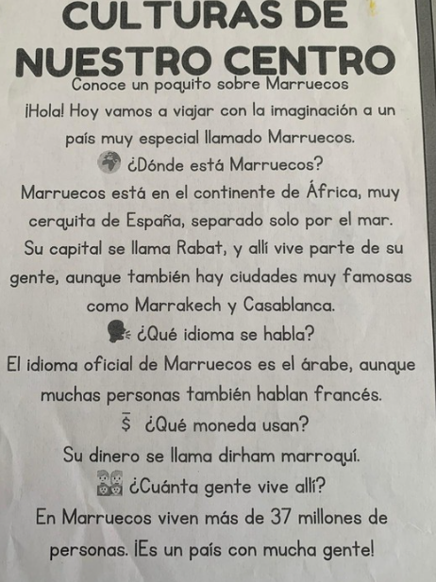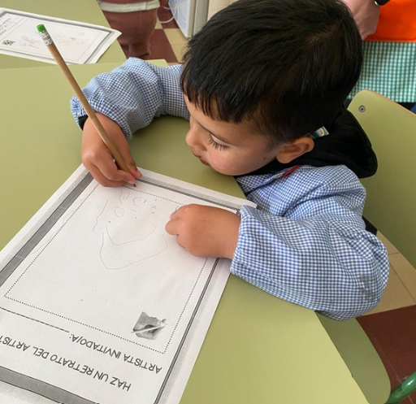

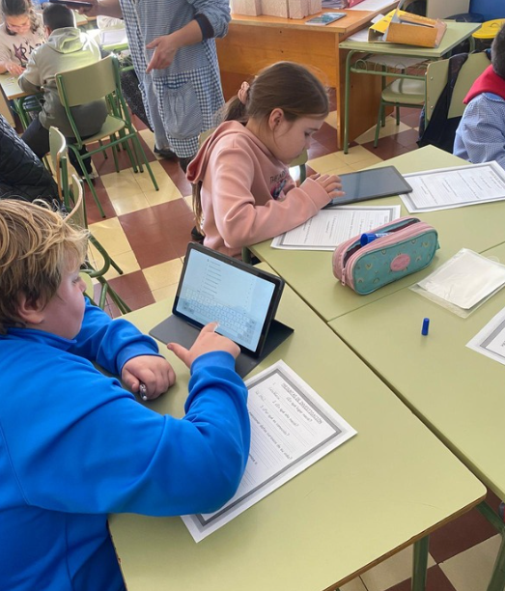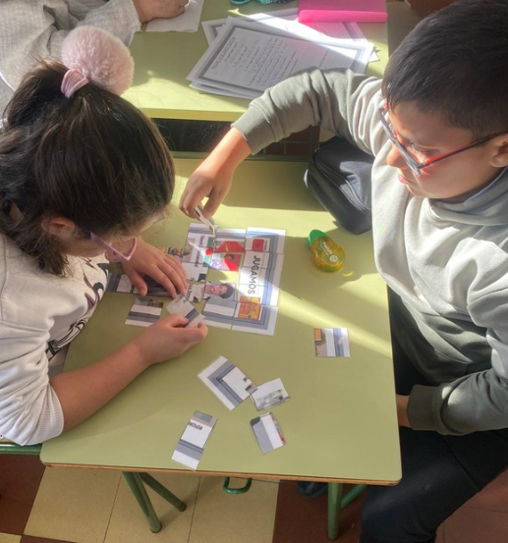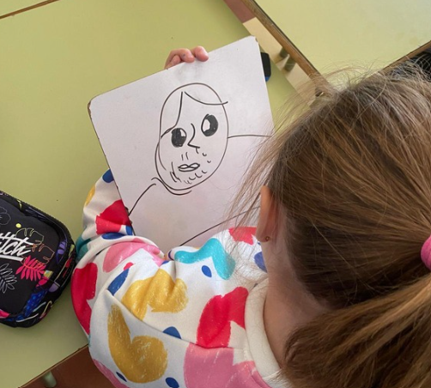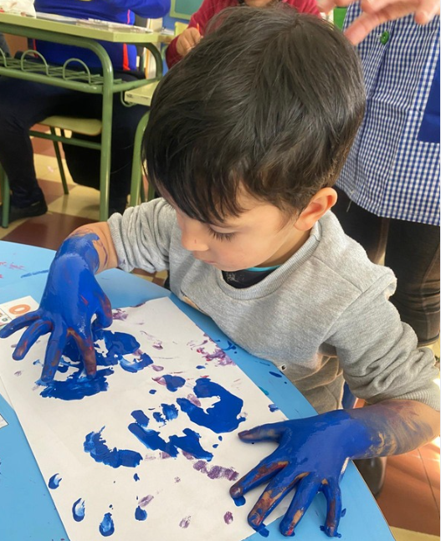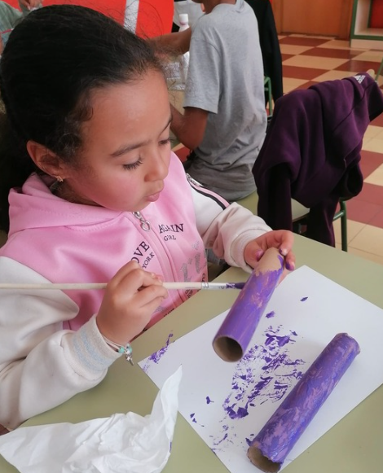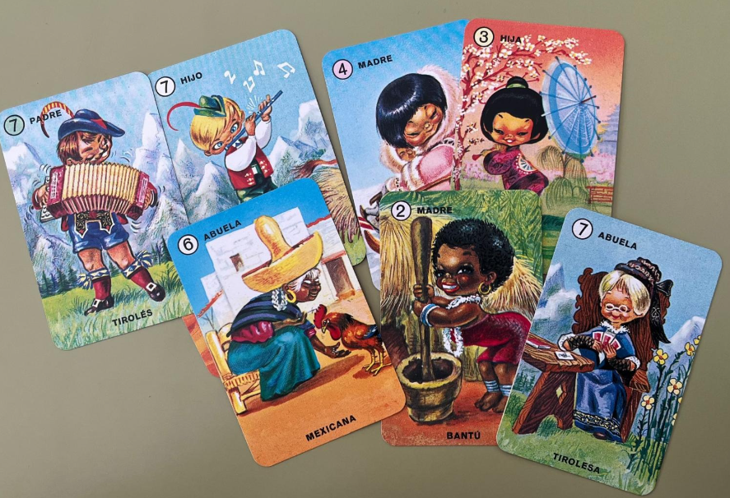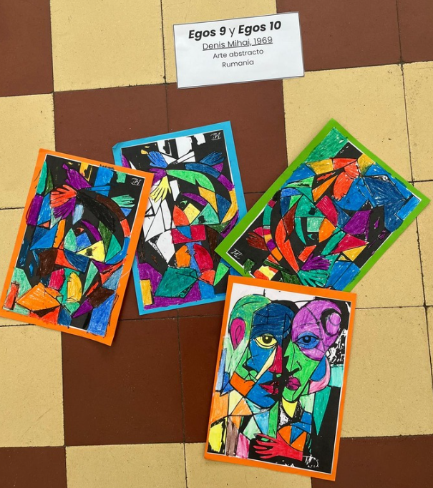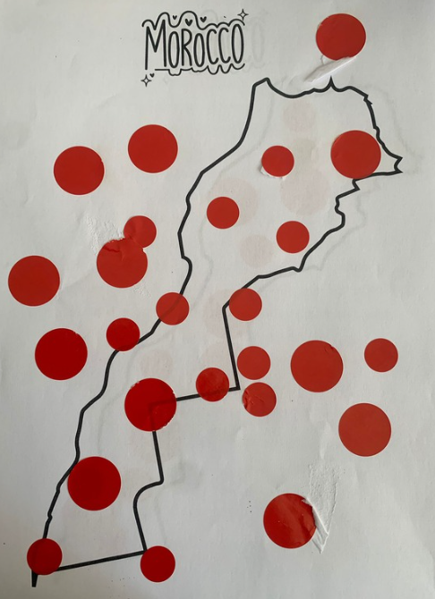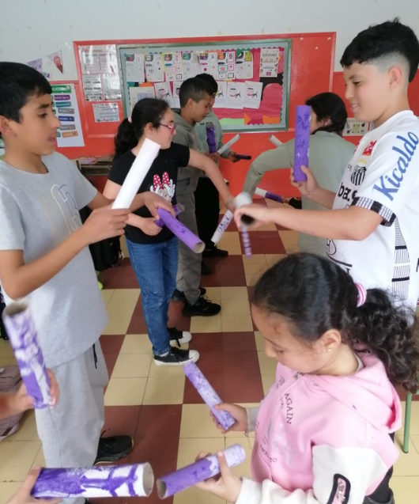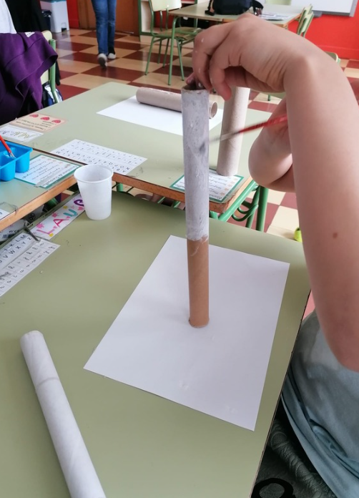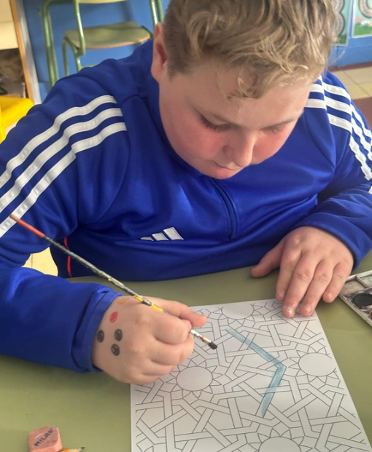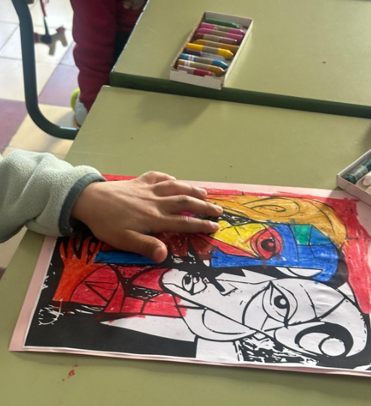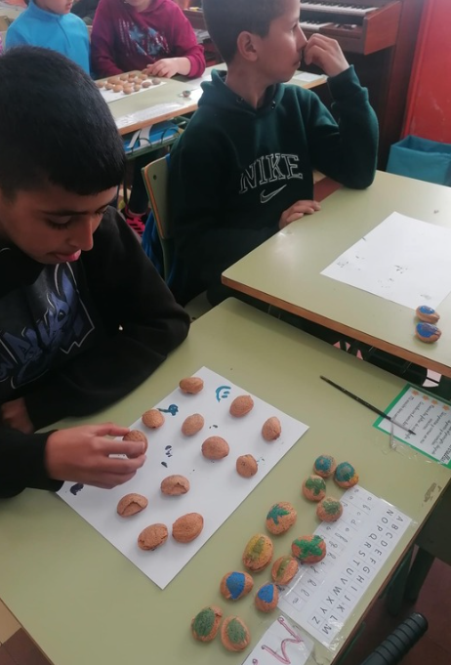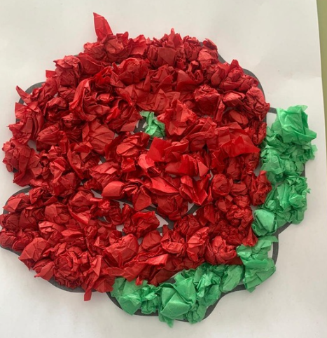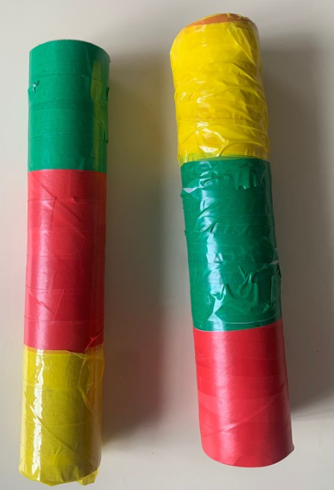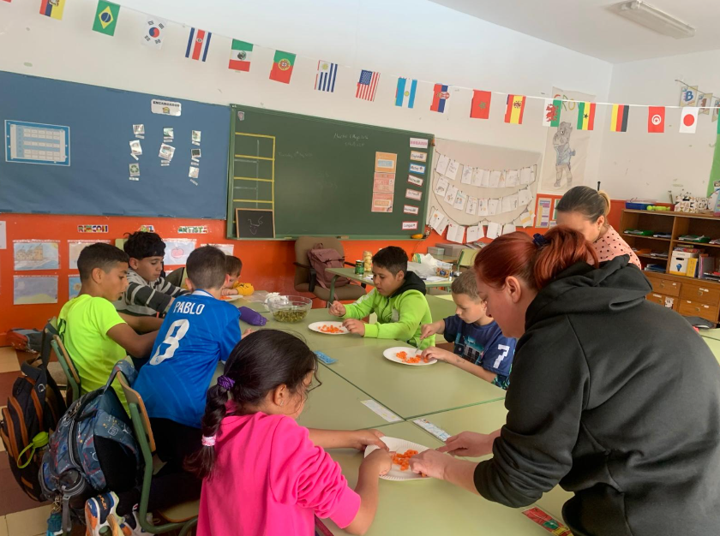

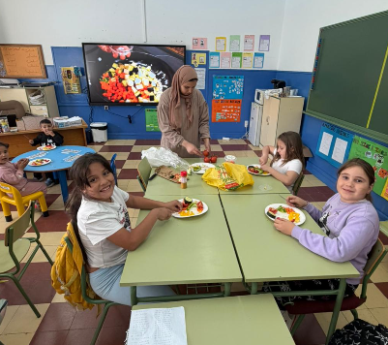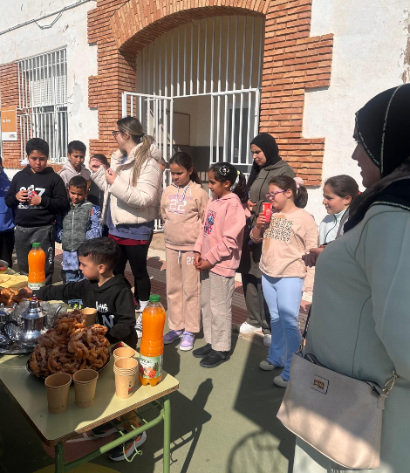

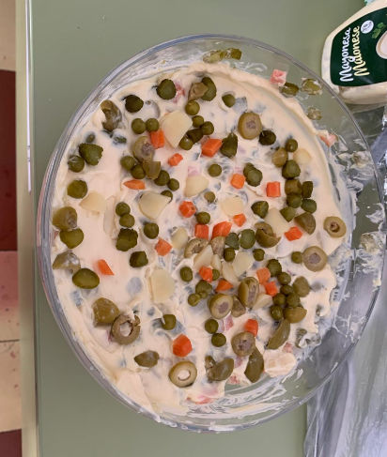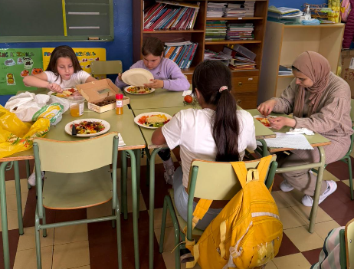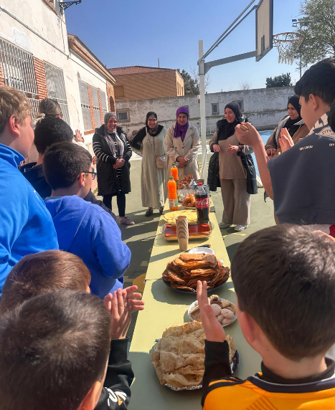

  - Vídeo resumen del proyecto

https://youtu.be/umuC4U_k__M

